Приложение № 1

Сведения о количестве и тематике обращений граждан к Уполномоченному Омской области
по правам человека в 2008 году

В 2008 году в аппарат Уполномоченного Омской области по правам человека (далее – аппарат Уполномоченного) поступило 1352 обращения. Из них:
585 – письменные обращения (43%), из которых 281 получено на личном приеме Уполномоченного и специалистов аппарата, 291 – по почте, 13 – по электронной почте и через интернет-приемную;
767 – устные обращения (57%), в том числе 81 обращение, поступившее по «горячей» линии, 75 обращений, принятых на выездном приеме Уполномоченного и в общественных приемных, 65 обращений, поступивших по телефону.
Большинство обратившихся к Уполномоченному граждан проживают на территории города Омска – 941 обращение (70%). Также поступали заявления от граждан, проживающих на территории муниципальных образований Омской области. Наибольшее количество жалоб и заявлений зафиксировано из следующих районов:
- Омский район - 72 обращения (5%);
- Таврический район - 40 обращений (3%);
- Шербакульский район - 36 обращений (3%);
- Кормиловский район - 24 обращения (2%);
- Саргатский район - 23 обращения (2%).
По остальным районам области обращения распределились следующим образом:
- Марьяновский район - 19 обращений (1%);
- Называевский район - 15 обращений (1%);
- Калачинский район - 14 обращений (1%);
- Исилькульский район - 11 обращений (1%);
- Русско-Полянский район - 9 обращений (1%);
- Муромцевский, Одесский районы - по 8 обращений (1%);
- Большереченский, Оконешниковский, Тюкалинский районы - по 7 обращений (1%);
- Горьковский, Тарский районы - по 6 обращений;
- Любинский, Нижнеомский, Павлоградский, Черлакский районы - по 5 обращений;
- Большеуковский, Знаменский, Нововаршавский, Тевризский районы - по 4 обращения;
- Азовский Немецкий национальный, Крутинский, Москаленский, Седельниковский, Усть-Ишимский районы - по 3 обращения;
- Колосовский, Полтавский районы - по 2 обращения.
34 человека из числа обратившихся к Уполномоченному (2%) не назвали своего адреса.
К Уполномоченному также поступали обращения из других регионов Российской Федерации и иностранных государств (Республика Ингушетия, Алтайский край, Красноярский край, Пермский край, Челябинская область, Тюменская область, г. Москва, Ямало-Ненецкий автономный округ, Ханты-Мансийский автономный округ – Югра, Республика Казахстан, Федеративная Республика Германия) – 10 (1%). Все эти обращения касались прав граждан, проживающих или временно находящихся на территории Омской области (см. диаграмму № 1).

Диаграмма № 1

География адресатов обращений
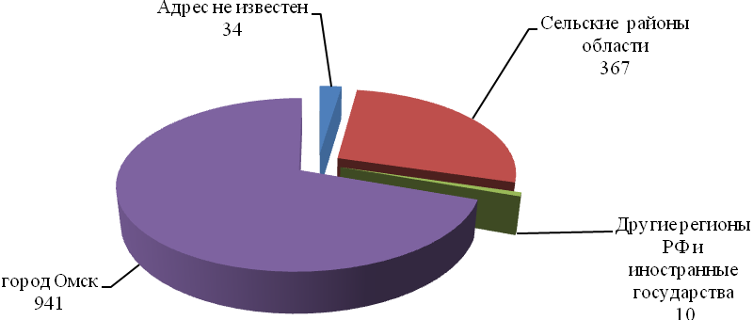

По количеству заявителей обращения характеризуются следующим образом. Из общего числа:
1330 – обращения индивидуального характера (98%);
22 - коллективные обращения (2%). В этой группе обращений есть как жалобы и заявления от трех, пяти, восьми граждан, так и обращения от 50, 120, 400 и более человек. Как правило, это обращения от жителей одного населенного пункта, жильцов общежитий либо нескольких домов. Здесь же - обращения трудовых коллективов и различных объединений граждан. Всего коллективную форму обращения использовали 1192 человека.
Анализ категорий граждан, обратившихся в аппарат Уполномоченного, показывает, что значительную их часть составили социально слабо защищенные слои населения (63%). Так, 36% всех жалоб поступило от пенсионеров, 15% - от инвалидов, 7% - от ветеранов Великой Отечественной войны и труда, 6% - от безработных граждан. От рабочих и служащих различных отраслей поступило 15% обращений. Жалобы от лиц, находящихся в местах принудительного содержания, составили 6%. Обращения других категорий граждан, в числе которых дети-сироты, вынужденные переселенцы, реабилитированные и пострадавшие от политических репрессий, многодетные семьи и ряд других, составили 15% (см. диаграмму № 2).

Диаграмма № 2

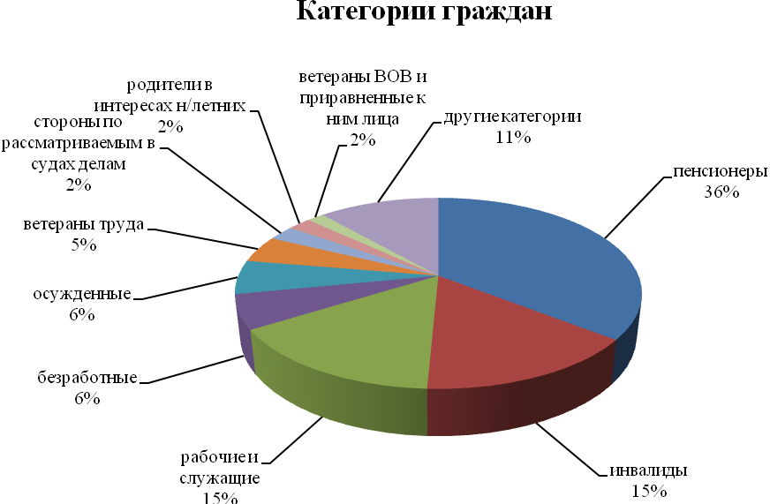

Спектр вопросов, с которыми граждане обращались к Уполномоченному, довольно широк.
Однако статистика свидетельствует о том, что больше всего поступило просьб о защите и восстановлении нарушенных социальных прав граждан – 59% от общего числа всех обращений. При этом больше всего жалоб на нарушение жилищных прав граждан (25%), трудовых прав (11%), права на социальное обеспечение (9%), на охрану здоровья и медицинскую помощь (9%).
Из числа обращений по жилищным вопросам выделяются жалобы относительно установления тарифов и льгот, оплаты коммунальных услуг, постановки и снятия с учета для улучшения жилищных условий, выселения из занимаемых жилых помещений (см. диаграмму № 3).

Диаграмма № 3

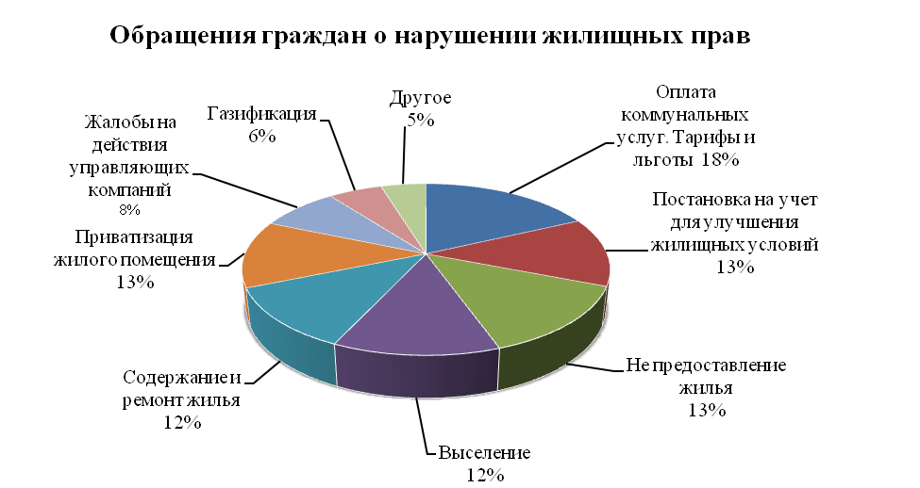

В блоке вопросов труда и занятости населения больше всего обращений о нарушениях законодательства об оплате труда и спорах между работниками и работодателями, в том числе относительно нарушений при оформлении трудовых договоров (см. диаграмму № 4).

Диаграмма № 4

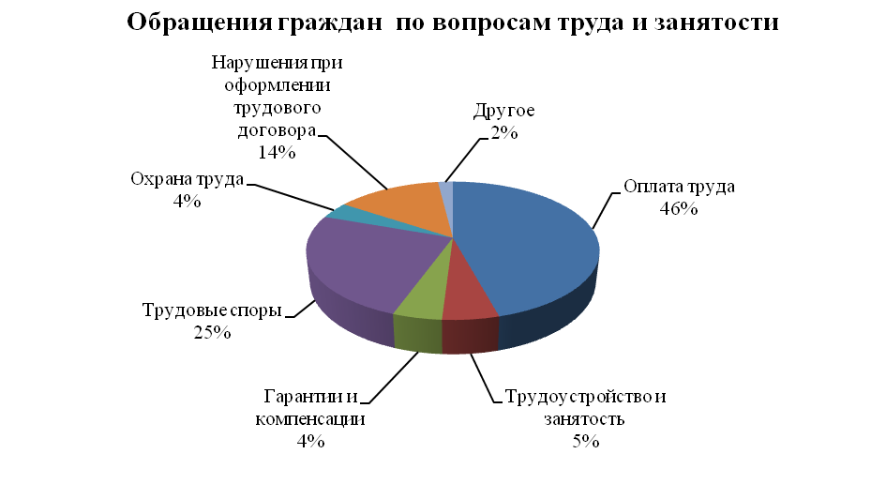
В обращениях по вопросам социального обеспечения преобладают жалобы, связанные с назначением и выплатой пенсий, предоставлением разного рода льгот и социального обслуживания.
Среди жалоб по вопросам получения медицинской помощи значительную часть составили обращения о недостатках в обеспечении медикаментами и лекарствами, а также жалобы на организацию работы медицинских учреждений.
К категории нарушения социальных прав отнесены также жалобы и заявления граждан в сфере прав семьи и детей (2%), охраны окружающей среды (3%) (см. диаграмму № 5).

Диаграмма № 5

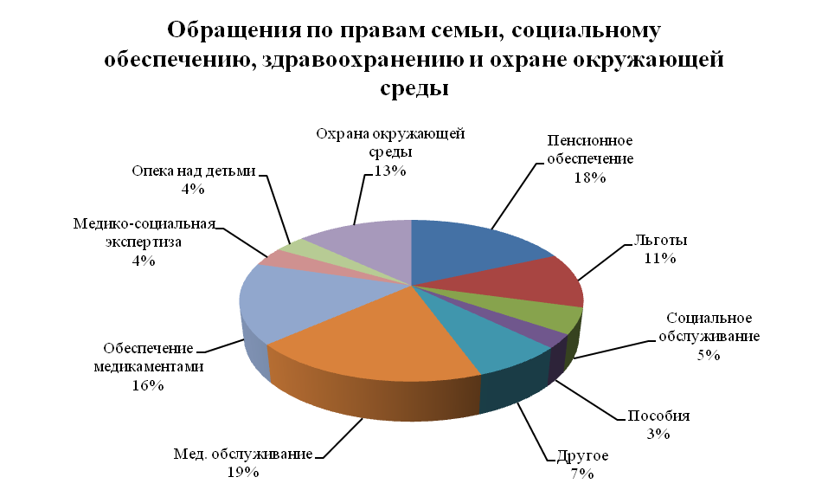

Следующей по численности является группа обращений, затрагивающих гражданские (личные) права граждан – 39% от общего количества. Преобладающими здесь являются жалобы на судебные решения, действия (бездействие) работников судебных органов и неисполнение судебных постановлений - 19%. Жалобы по вопросам уголовного судопроизводства и исполнения уголовных наказаний содержались в 15% обращений. Еще 5% составили жалобы по вопросам гражданства, воинской обязанности и военной службы, паспортно-визового режима.
Обращения и жалобы иной тематики (хозяйственная деятельность, финансы, работа общественных организаций и другое) содержались в 2% обращений.
Распределение тематики обращений по муниципальным образованиям области представлено в таблице № 1.

Таблица № 1

Тематика обращений
Муниципальное образование | Гражданское судопроизводство. Исполнение решений | Жилище | Здравоохранение | Гражданство. Паспортно-визовый режим | Земельные вопросы Охрана окружающей среды | Оборона | Семья | Соц. обеспечение | Труд и занятость населения | Уголовное судопроизводство. Исполнение наказаний | Строительство | Другое | Всего
Азовский Немецкий Национальный район |  |  |  |  | 1 |  | 1 |  | 1 | 1 |  |  | 4
Большереченский район | 1 | 1 |  |  | 1 |  |  | 2 |  |  |  | 2 | 7
Большеуковский район |  | 2 |  |  |  |  |  | 1 |  | 1 |  |  | 4
Горьковский район |  | 2 | 1 | 1 |  |  |  |  |  | 3 |  | 1 | 8
Знаменский район |  | 2 |  |  |  |  |  | 2 | 1 |  |  |  | 5
Исилькульский район | 1 | 6 | 2 |  | 1 |  |  | 1 |  |  |  | 4 | 15
Калачинский район |  | 5 |  |  | 1 |  |  | 1 | 5 | 2 |  | 2 | 16
Колосовский район |  | 1 |  | 1 |  |  |  |  |  |  |  |  | 2
Кормиловский район | 3 | 5 |  | 2 | 1 |  |  | 3 | 5 | 3 |  | 3 | 25
Крутинский район | 1 | 2 |  |  |  |  |  |  |  |  |  |  | 3
Любинский район | 2 | 3 |  |  |  |  |  |  |  | 2 |  | 1 | 8
Марьяновский район | 2 | 6 | 1 |  |  |  | 1 | 4 | 2 | 2 | 1 | 2 | 21
Москаленский район | 1 | 1 |  |  |  |  |  | 1 |  |  |  |  | 3
Муромцевский район | 1 | 1 | 2 |  | 1 |  |  |  | 1 | 2 |  | 2 | 10
Называевский район | 1 | 11 | 3 |  |  |  | 2 | 1 |  |  |  | 3 | 21
Нижнеомский район | 1 | 1 | 1 |  |  |  |  | 1 |  | 4 |  |  | 8
Нововаршавский район | 1 | 1 |  | 1 |  |  |  |  |  | 1 |  | 1 | 5
Одесский Район | 1 | 1 |  | 1 |  | 1 |  | 1 | 2 |  |  | 1 | 8
Оконешниковский район |  | 3 |  | 1 |  |  |  | 1 | 2 | 2 |  | 1 | 10
Омск город | 175 | 247 | 96 | 22 | 16 | 4 | 11 | 61 | 104 | 155 | 23 | 103 | 1017
Омский район | 5 | 12 | 5 | 4 | 12 |  | 5 | 9 | 9 | 10 |  | 6 | 77
Павлоградский район |  | 2 |  |  |  |  |  | 1 | 1 | 1 |  | 1 | 6
Полтавский район |  |  |  |  |  |  | 1 | 1 |  |  |  |  | 2
Русско-Полянский район | 3 | 1 | 2 |  |  |  |  | 3 | 1 | 2 |  | 1 | 13
Саргатский район | 7 | 7 |  | 1 |  |  |  | 3 | 5 |  |  | 2 | 25
Седельниковский район |  |  |  | 1 |  |  |  | 1 | 1 | 1 |  |  | 4
Таврический район | 2 | 14 | 1 | 1 | 4 | 1 | 2 | 7 | 4 | 6 |  | 1 | 43
Тарский район | 1 | 3 |  |  |  |  |  | 1 |  | 1 |  |  | 6
Тевризский район | 1 |  | 1 |  |  |  |  | 1 | 1 |  |  | 1 | 5
Тюкалинский район |  |  | 2 |  |  |  |  | 1 | 2 | 2 |  | 1 | 8
Усть-Ишимский Район | 1 |  |  |  |  |  |  | 2 | 1 | 1 |  |  | 5
Черлакский район |  |  | 2 |  |  |  |  | 1 | 1 |  |  | 1 | 5
Шербакульский район | 3 | 12 | 1 | 1 |  | 1 | 1 | 7 | 4 | 3 |  | 5 | 38
Всего | 214 | 352 | 120 | 37 | 38 | 7 | 24 | 118 | 153 | 205 | 24 | 145 | ^{1437*}
* Количество тематик превышает общее число обращений, поступивших в аппарат Уполномоченного, в связи с тем, что
во многих обращениях затрагивается сразу несколько вопросов

Анализ характера письменных обращений (585) позволяет распределить их по типу органа (должностного лица), действия (бездействие) которого обжаловались. Наибольшее количество письменных жалоб поступило в отношении судов общей юрисдикции (17%), негосударственных учреждений (14%), органов местного самоуправления г. Омска (13%), органов внутренних дел (12%). В целом 45% письменных обращений связаны с работой федеральных органов власти, осуществляющих свою деятельность на территории Омской области, 32% - региональных органов власти различных уровней. Общие данные представлены в диаграмме № 6.

Диаграмма № 6

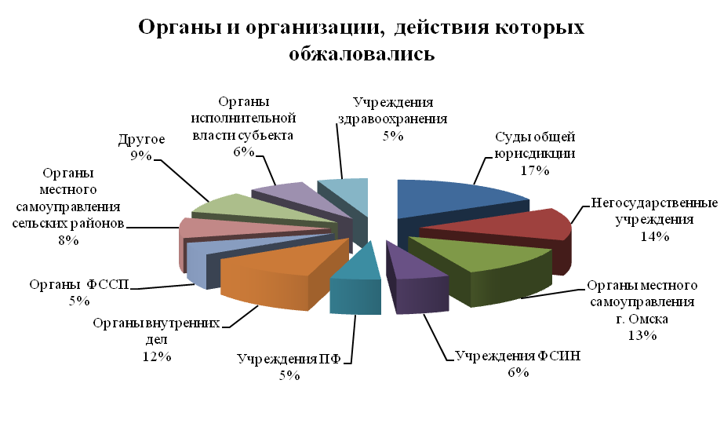
Итоги работы по рассмотрению заявлений и жалоб граждан характеризуются следующим образом. Из общего количества поступивших обращений, 20 (1%) в соответствии с частью 3 статьи 8 Федерального закона от 2 мая 2006 года № 59-ФЗ «О порядке рассмотрения обращений граждан Российской Федерации» были направлены в соответствующие органы, в компетенцию которых входит решение поставленных в обращении вопросов, с уведомлением заявителя.
Все граждане, обратившиеся на личный прием (767 человек), получили консультации и разъяснения о способе защиты права. По 565 обращениям Уполномоченным самостоятельно и во взаимодействии с компетентными органами приняты меры для восстановления прав заявителей. Из этого количества 47 обращений остаются на контроле, поскольку разрешение поставленных в них вопросов требует времени.

